Spring WebMVC Form CheckBox
以下範例編寫一個簡單的maven基於Web的應用程式，它使用Spring Web MVC框架使用HTML表單。 首先使用Eclipse IDE，並按照以下步驟使用Spring Web Framework開發基於maven動態表單的Web應用程式：
- 建立的 HelloFormCheckBox來建立一個新的名稱為：HelloFormCheckBox，並建立一個套件名稱為 com.springformmvc。
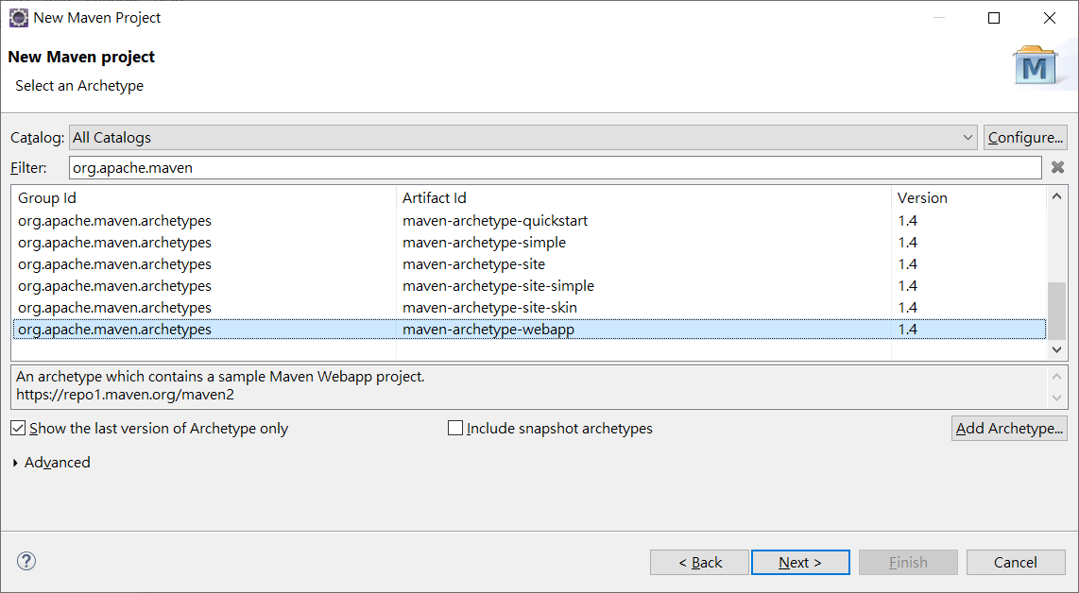

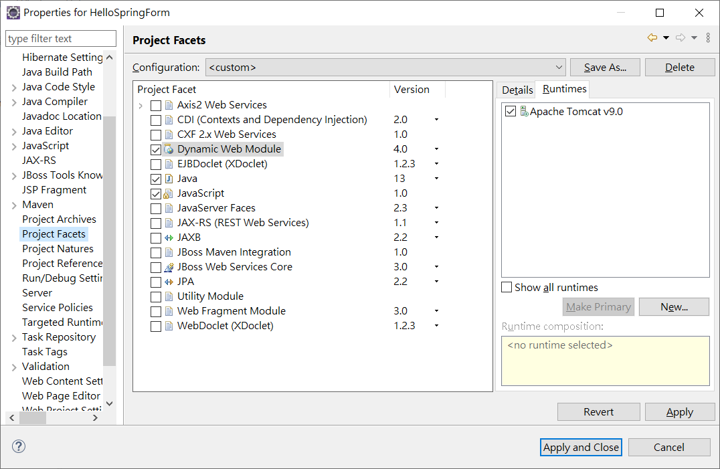
- 在com.springformmvc套件下建立兩個Java類別User，UserController。
- 在jsp子檔案夾下建立兩個檢視檔案user.jsp，userlist.jsp。
- 最後一步是建立所有組態檔案的內容並執行應用程式，如下所述。
完整的專案檔案結構如下所示 -
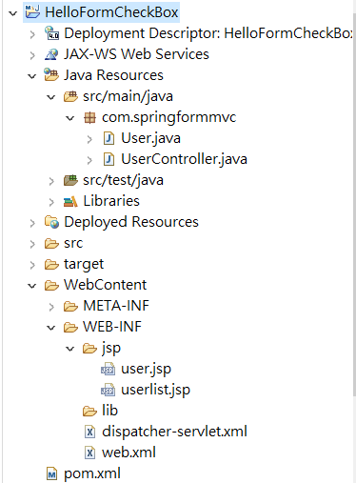
pom.xml
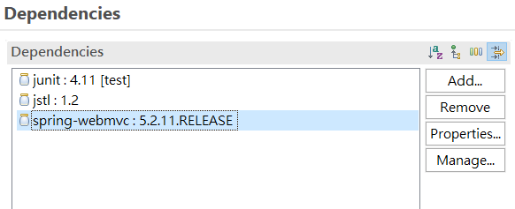
web.xml 加入:
<servlet>
<servlet-name>dispatcher</servlet-name>
<servlet-class>
org.springframework.web.servlet.DispatcherServlet
</servlet-class>
<load-on-startup>1</load-on-startup>
</servlet>
<servlet-mapping>
<servlet-name>dispatcher</servlet-name>
<url-pattern>/</url-pattern>
</servlet-mapping>

dispatcher-servlet.xml
<?xml version="1.0" encoding="UTF-8"?>
<beans xmlns="http://www.springframework.org/schema/beans"
xmlns:xsi="http://www.w3.org/2001/XMLSchema-instance"
xmlns:p="http://www.springframework.org/schema/p"
xmlns:context="http://www.springframework.org/schema/context"
xmlns:mvc="http://www.springframework.org/schema/mvc"
xsi:schemaLocation="http://www.springframework.org/schema/beans
http://www.springframework.org/schema/beans/spring-beans-4.1.xsd
http://www.springframework.org/schema/context
http://www.springframework.org/schema/context/spring-context-4.1.xsd
http://www.springframework.org/schema/mvc
http://www.springframework.org/schema/mvc/spring-mvc-4.1.xsd">

<context:component-scan base-package="com.springformmvc"/>
<context:annotation-config/>
<bean class="org.springframework.web.servlet.view.InternalResourceViewResolver">
<property name="prefix">
<value>/WEB-INF/jsp/</value>
</property>
<property name="suffix">
<value>.jsp</value>
</property>
</bean>
</beans>
User.java 的程式碼如下所示

package com.springformmvc;
public class User {
private String username;
private String password;
private String address;
private boolean receivePaper;
private String [] favoriteFrameworks;

public String getUsername() {
return username;
}
public void setUsername(String username) {
this.username = username;
}

public String getPassword() {
return password;
}
public void setPassword(String password) {
this.password = password;
}
public String getAddress() {
return address;
}
public void setAddress(String address) {
this.address = address;
}
public boolean isReceivePaper() {
return receivePaper;
}
public void setReceivePaper(boolean receivePaper) {
this.receivePaper = receivePaper;
}
public String[] getFavoriteFrameworks() {
return favoriteFrameworks;
}
public void setFavoriteFrameworks(String[] favoriteFrameworks) {
this.favoriteFrameworks = favoriteFrameworks;
}
}

UserController.java 的程式碼如下所示 -

package com.springformmvc; ;
import java.util.ArrayList;
import java.util.List;

import org.springframework.stereotype.Controller;
import org.springframework.web.bind.annotation.ModelAttribute;
import org.springframework.web.bind.annotation.RequestMapping;
import org.springframework.web.bind.annotation.RequestMethod;
import org.springframework.web.servlet.ModelAndView;
import org.springframework.ui.ModelMap;

@Controller
public class UserController {

@RequestMapping(value = "/user", method = RequestMethod.GET)
public ModelAndView user() {
User user = new User();
user.setFavoriteFrameworks((new String []{"Spring MVC","Struts 2"}));
ModelAndView modelAndView = new ModelAndView("user", "command", user);
return modelAndView;
}

@RequestMapping(value = "/addUser", method = RequestMethod.POST)
public String addUser(@ModelAttribute("SpringWeb")User user,
ModelMap model) {
model.addAttribute("username", user.getUsername());
model.addAttribute("password", user.getPassword());
model.addAttribute("address", user.getAddress());
model.addAttribute("receivePaper", user.isReceivePaper());
model.addAttribute("favoriteFrameworks", user.getFavoriteFrameworks());
return "userlist";
}

@ModelAttribute("webFrameworkList")
public List<String> getWebFrameworkList()
{
List<String> webFrameworkList = new ArrayList<String>();
webFrameworkList.add("Spring MVC");
webFrameworkList.add("Spring Boot");
webFrameworkList.add("Struts 2");
webFrameworkList.add("Apache Hadoop");
return webFrameworkList;
}
}

這裡的第一個服務方法user()，我們已經在ModelAndView物件中傳遞了一個名稱為「command」的空User物件，因為如果在JSP檔案中使用<form:form>標籤，spring框架需要一個名稱為「command」的物件。 所以當呼叫user()方法時，它返回user.jsp檢視。
第二個服務方法addUser()將根據URL => Checkboxes/addUser 上的POST方法請求時呼叫。根據提交的資訊準備模型物件。 最後從服務方法返回「userlist」檢視，這將呈現userlist.jsp檢視。

user.jsp 的程式碼如下所示 -
<%@ page contentType="text/html; charset=UTF-8"%>
<%@taglib uri="http://www.springframework.org/tags/form" prefix="form"%>
<html>
<head>
<title>Spring MVC表單處理(核取方塊)</title>
</head>
<body>

<h2>使用者資訊 - </h2>
<form:form method="POST" action="/Checkbox/addUser">
<table>
<tr>
<td><form:label path="username">使用者名：</form:label></td>
<td><form:input path="username" /></td>
</tr>
<tr>
<td><form:label path="password">密碼：</form:label></td>
<td><form:password path="password" /></td>
</tr>
<tr>
<td><form:label path="address">地址：</form:label></td>
<td><form:textarea path="address" rows="5" cols="30" /></td>
</tr>
<tr>
<td><form:label path="receivePaper">訂閱新聞？</form:label></td>
<td><form:checkbox path="receivePaper" /></td>
</tr>
<tr>
<td colspan="2">
<input type="submit" value="提交"/>
</td>
</tr>
</table>
</form:form>
</body>
</html>

這裡使用<form:checkboxes />標籤來呈現HTML多個核取方塊。 例如 -
<form:checkboxes items="${webFrameworkList}" path="favoriteFrameworks" />
它將呈現以下HTML內容。
<span>
<input id="favoriteFrameworks1" name="favoriteFrameworks" type="checkbox" value="Spring MVC" checked="checked"/>
<label for="favoriteFrameworks1">Spring MVC</label>
</span>
<span>
<input id="favoriteFrameworks2" name="favoriteFrameworks" type="checkbox" value="Struts 1"/>
<label for="favoriteFrameworks2">Struts 1</label>
</span>
<span>
<input id="favoriteFrameworks3" name="favoriteFrameworks" type="checkbox" value="Struts 2" checked="checked"/>
<label for="favoriteFrameworks3">Struts 2</label>
</span>
<span>
<input id="favoriteFrameworks4" name="favoriteFrameworks" type="checkbox" value="Apache Wicket"/>
<label for="favoriteFrameworks4">Apache Wicket</label>
</span>
<input type="hidden" name="_favoriteFrameworks" value="on"/>

userlist.jsp 的程式碼如下所示 -
<%@ page contentType="text/html; charset=UTF-8"%>
<%@taglib uri="http://www.springframework.org/tags/form" prefix="form"%>
<%@taglib prefix="c" uri="http://java.sun.com/jsp/jstl/core"%>
<html>
<head>
<title>Spring MVC表單處理(多項)</title>
</head>
<body>

<h2>提交使用者資訊 - </h2>
<table>
<tr>
<td>使用者名：</td>
<td>${username}</td>
</tr>
<tr>
<td>密碼：</td>
<td>${password}</td>
</tr>
<tr>
<td>地址：</td>
<td>${address}</td>
</tr>
<tr>
<td>是否訂閱：</td>
<td>${receivePaper}</td>
</tr>
<tr>
<td>喜歡的技術/框架</td>
<c:forEach var="current" items="${webFrameworkList}" >
<td><c:out value="${current}" /></td>
</c:forEach>
</tr>
</table>
</body>
</html>
完成建立源和組態檔案後，發布應用程式到Tomcat伺服器。
